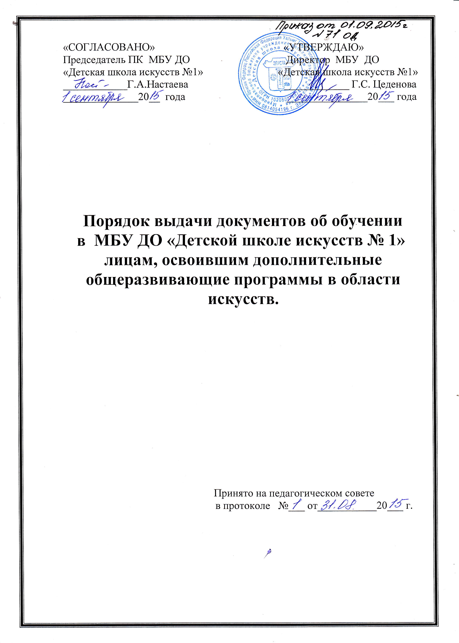

1. Настоящий порядок выдачи документов об обучении лицам, освоившим дополнительные общеразвивающие программы в области искусств, в МБУ ДО «Детской школе искусств №1» разработан в соответствии с п.2, ч.1, ст. 60, частью 15 статьи 60 Федерального закона от 29.12.2012 N 273-ФЗ «Об образовании в Российской Федерации», локальными актами, Уставом МБУ ДО «ДШИ № 1» .

2. Учащиеся, освоившие дополнительные общеразвивающие программы в области искусств в соответствии с посещением дисциплин, предусмотренных учебными планами ДШИ № 1, имеют право на получение свидетельства, разработанного учреждением самостоятельно.

3. Свидетельство об окончании школы получают лица, освоившие следующие программы:
ДОП «Раннее эстетическое развитие»
ДОП «Основы изобразительного искусства»
ДОП «Основы вокального искусства»
ДОП «Основы хореографического мастерства»
ДОП «Музыкальное исполнительство».

4. В свидетельстве указываются: реквизиты ДШИ № 1, фамилия, имя, отчество уч-ся, год рождения, время обучения, наименование предметов, объём учебной нагрузки за период обучения, подписи администрации и дата выдачи.

5. Образец свидетельства прилагается.

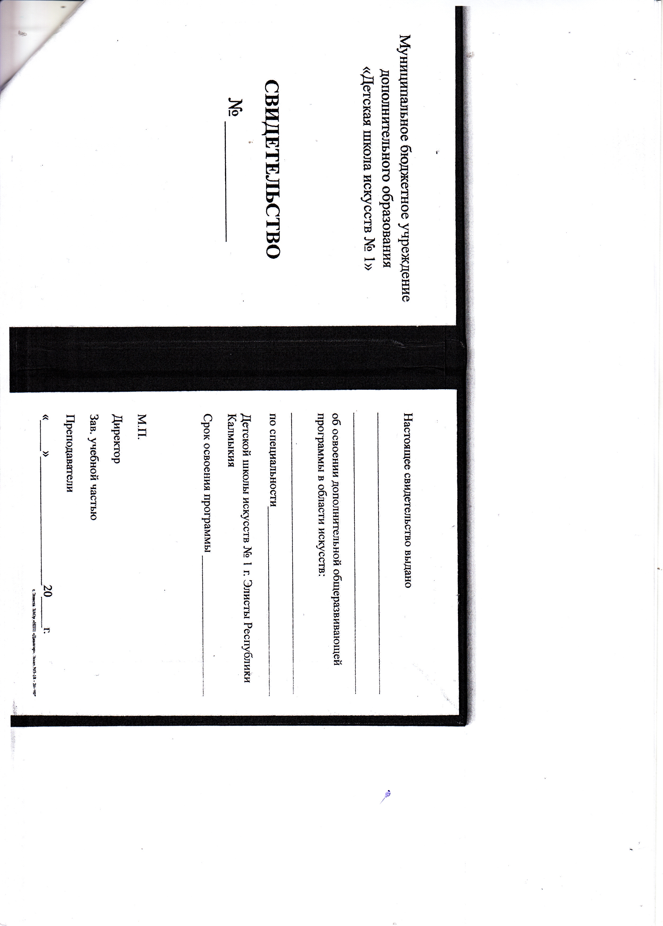

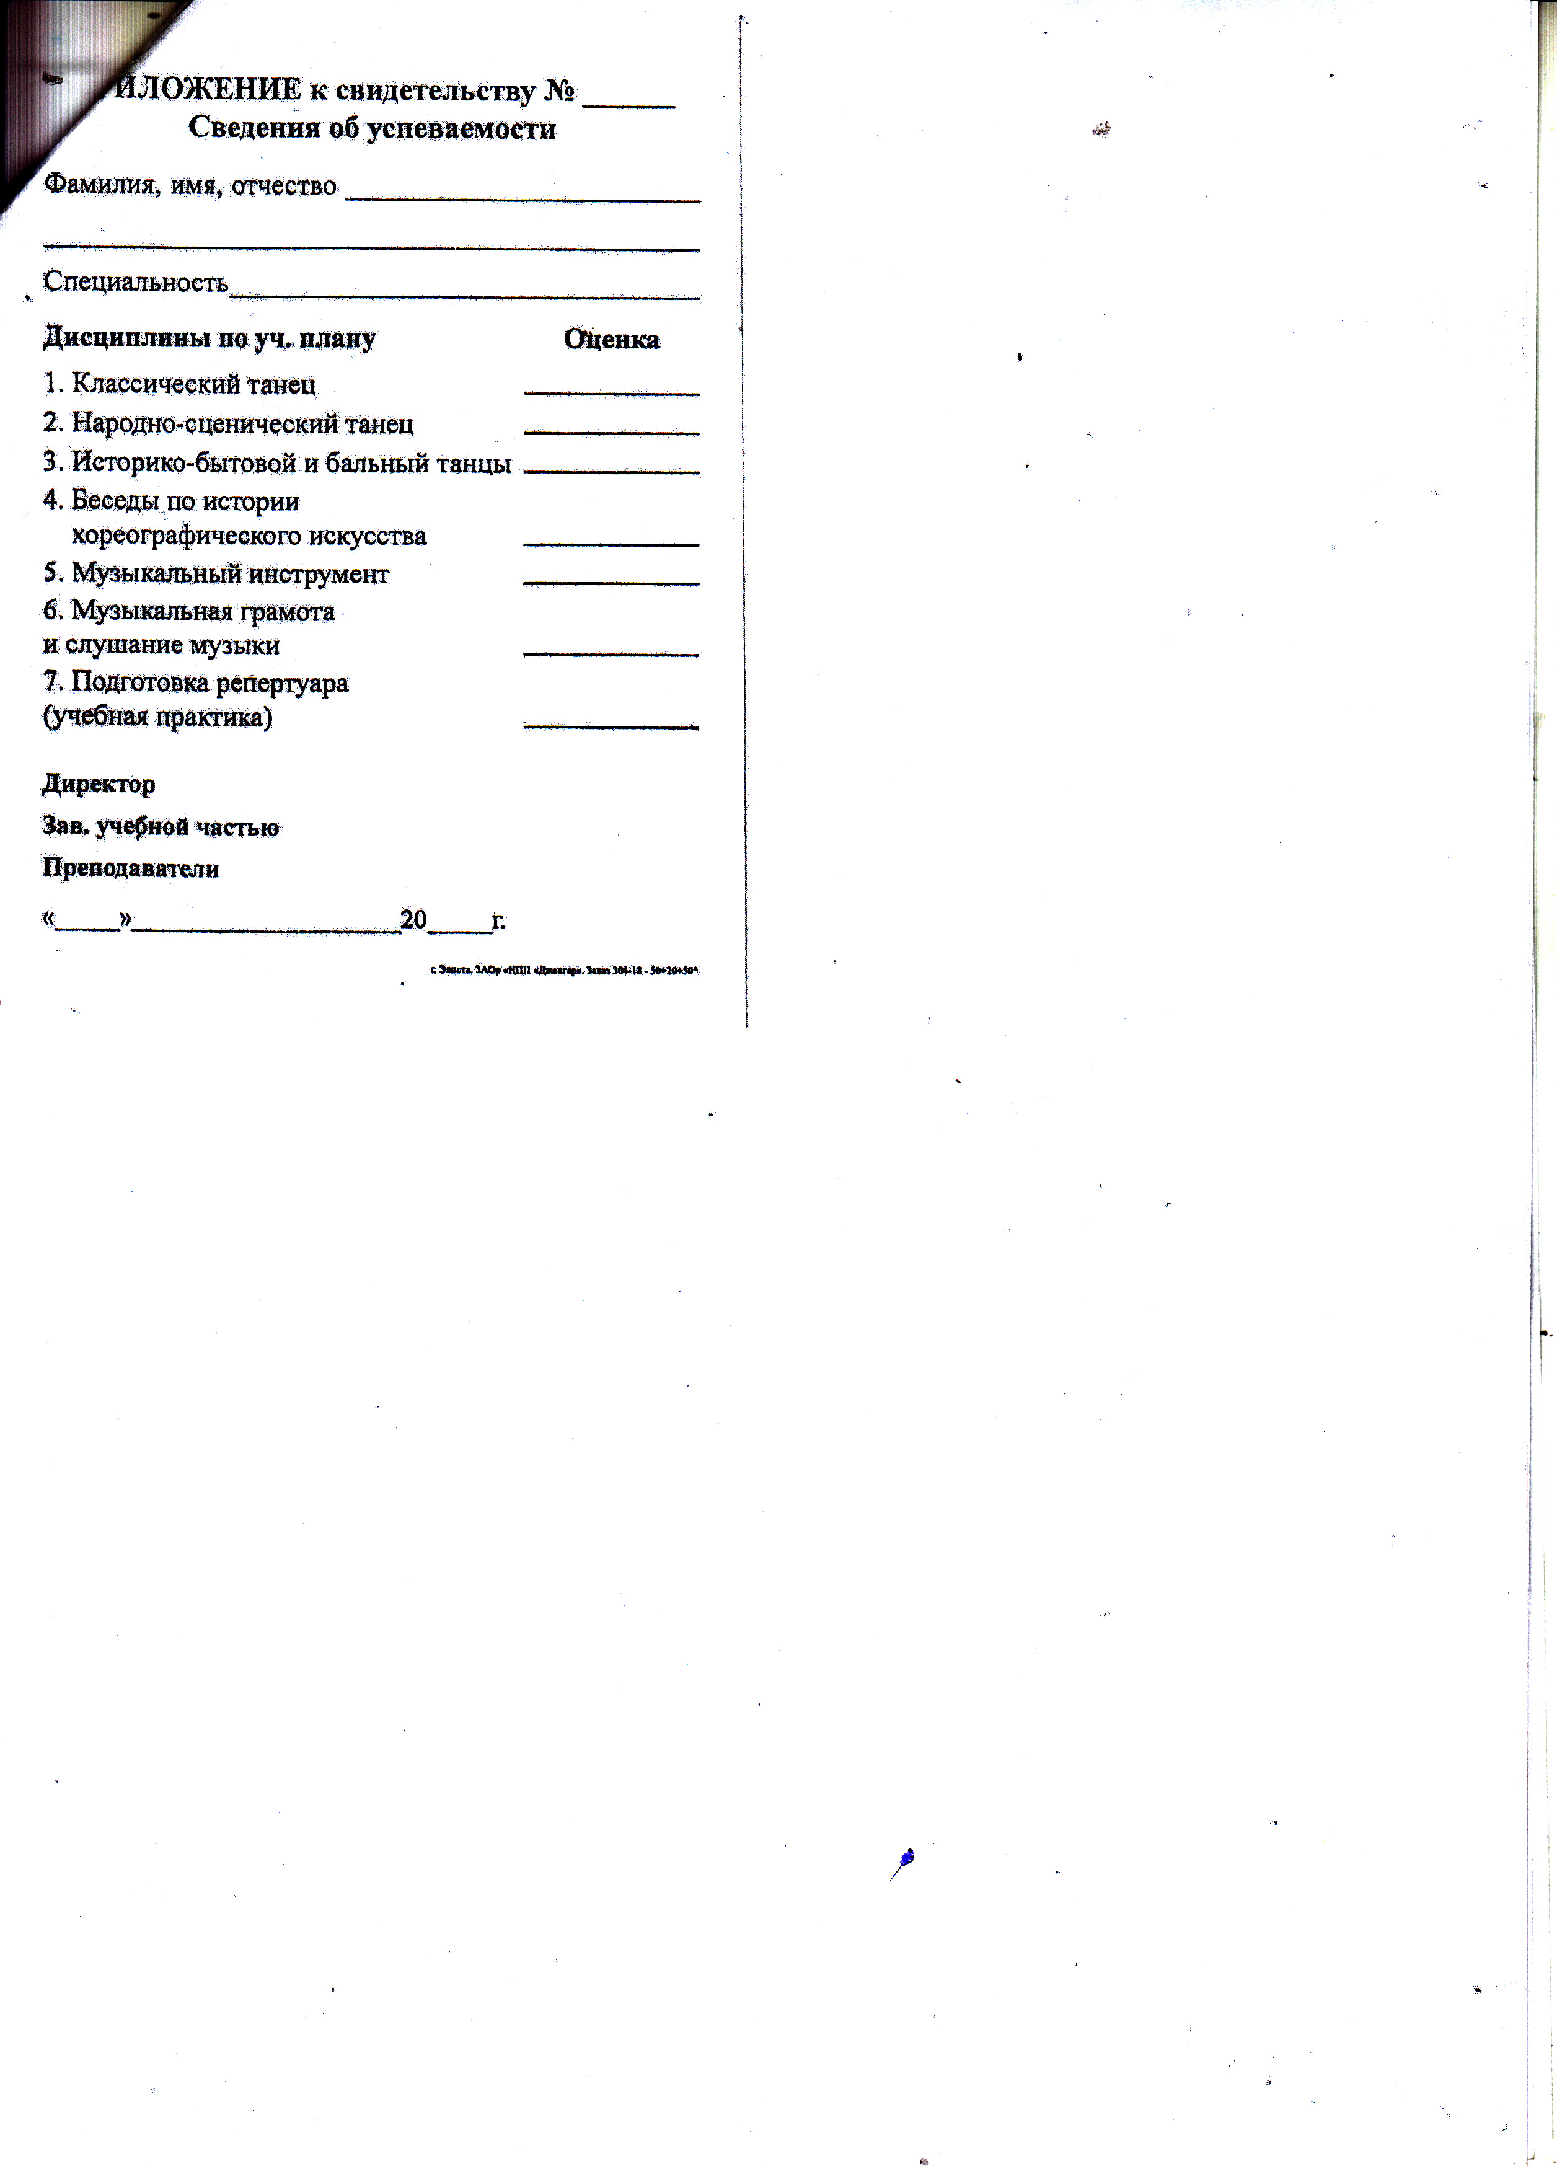

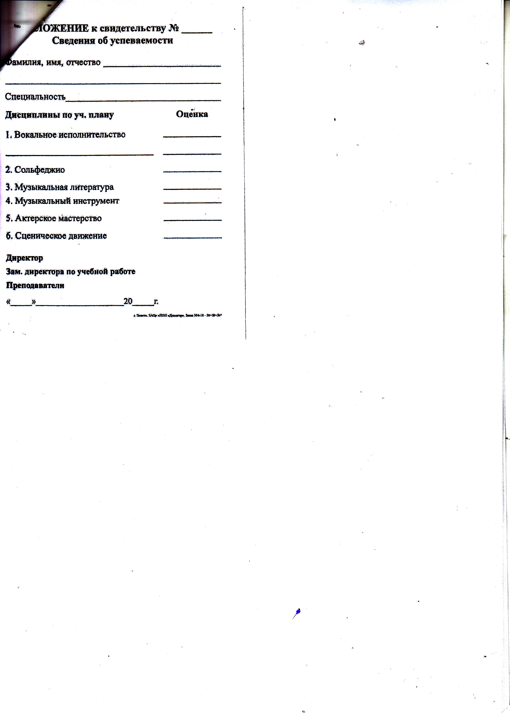

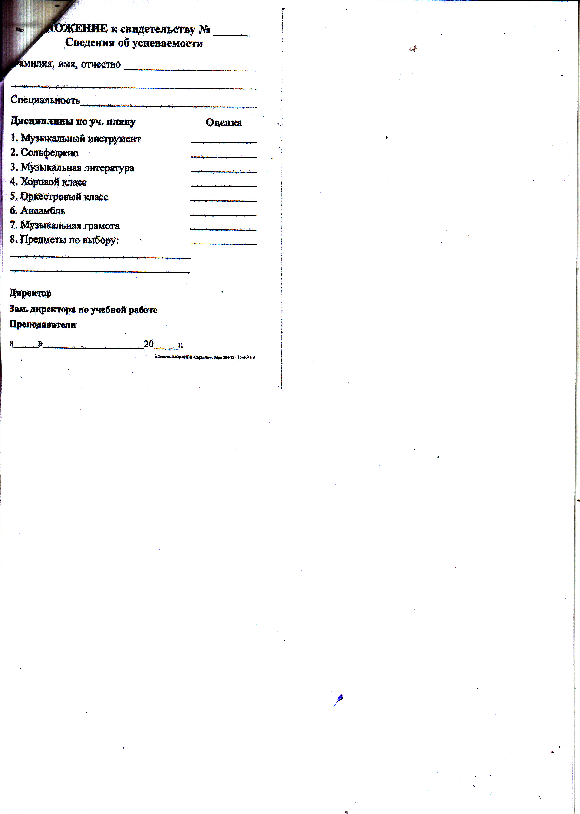
Муниципальное бюджетное учреждение дополнительного образования
«Детская школа искусств №1»
358000, Республика Калмыкия, г. Элиста, ул. Леваневского,18
тел: (84722) 2-38-13; 2-88-77

СПРАВКА
об обучении по дополнительной общеразвивающей программе
в области искусств:______________________________

Выдана_______________________________________________________________________________________________________________________________________
(фамилия, имя, отчество - при наличии)

дата рождения «______»_________ г., в том, что он (а) обучался (обучалась) с ______________20___г. по ____________20___г. в муниципальном бюджетном
учреждении дополнительного образования «Детская школа искусств № 1»

Объём учебной нагрузки за период обучения:

№ п/п | Наименование учебных предметов | 20___/20____  учебный год  (____ класс) | 20___/20____учебный год  (____ класс) | Объём учебной нагрузки за период обучения в часах
 | Итого

Директор ____________________________ __________________________________________
(подпись) (Ф.И.О.)

М.П.

Дата выдачи «_______» ____________________20___г. регистрационный номер
№____________

